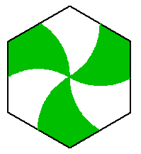
1. feladat: Hatszög (12 pont)
Készíts Logo programot (ábra :h), amely az ábrán látható :h oldalhosszúságú hatszöget rajzolja! A hatszögben levő körívek egy :h*gyök 3 sugarú kör ívei. A körívek vonalai és a páronként köztük levő terület legyen zöld!
Segítség: a pontszín függvény megadja, hogy a teknőc éppen milyen színű ponton áll, a rajzlapszín függvény pedig azt, hogy milyen színű rajzlapra rajzol.
2. feladat: Mozaik (18 pont)
Egy mozaikot :r sugarú körökből építünk fel. Megadjuk a sorok és oszlopok számát, valamint azt, hogy egy sor első köréhez képest hány fokkal van eltolva a következő (0 és 30 közötti szám). Az eltolásnál a sorokat, amennyire lehet, összecsúsztatjuk. A körök közötti részeket befestjük. Készítsd el a mozaik :m :n :r :fok eljárást, ami az alábbi ábrákat rajzolja! A sor :n :r eljárás pedig egy sort rajzol :n darab :r sugarú körből.
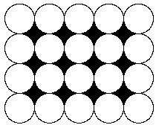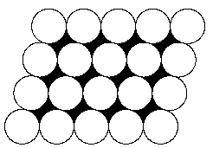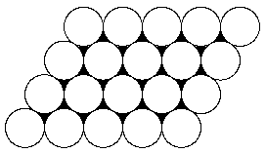
mozaik 4 5 20 0 mozaik 4 5 20 15 mozaik 4 5 20 30
3. feladat: Képrajzoló (15 pont)
A kép :sor :oszlop :méret :lista eljárás egy :sor*:oszlop–os négyzetrács bizonyos elemeit színezi. A listában k jelenti a pirosra kiszínezendő mezőket, f a fehéren maradókat. A lista első eleme a bal alsó sarokban lévő négyzetet jelenti.
Példa:
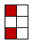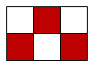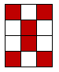
kép 3 2 15 kép 2 3 30 kép 4 3 20
[k f f f k f] [k f k f k f] [k f k f k f f k f k f k]
4. feladat: Növény (15 pont)
A gyümölcsfákat néha úgy metszik, hogy a fa belsejéből kiritkítják az ágakat, hogy katlan alakú legyen a közepe és besüssön oda a nap. A fa mindkét oldaláról a közepe felé eső ágakat metszik ki. (balról a jobboldali, jobbról a baloldali ágakat). Az első két évben nem metszhetik meg a fát.
Készíts rajzoló eljárást (metsz :mikor :év :hossz ), ahol az :év paraméter a fa teljes korát adja meg, a :mikor paraméter azt az évet, amikor a kertész a fát katlan alakúra metszette, a :hossz paraméter pedig a fa ágainak hosszát adja meg. A fa törzsének háromnegyede az ágak hossza, az ágak 45 fokos szöget zárnak be a törzzsel. A metszés helyén 10 egység hosszú száron 5 egység sugarú piros körlap alakú gyümölcs nő. Az ágak végén :hossz átmérőjű, 60 fokos körívekből összerakott zöld levél nő. A fa minden ága barna és olyan vastag, ahány éves.
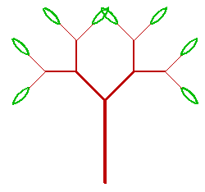  metsz 2 4 100 | 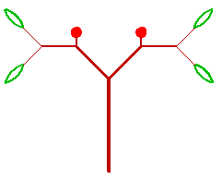  metsz 3 4 100 | 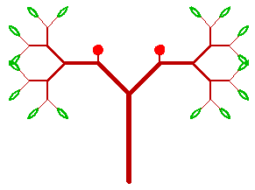  metsz 3 6 100 | 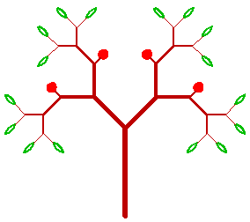  metsz 4 6 100
5. feladat: Mondatok (15 pont)
Egy magyar mondat végén pont, felkiáltójel vagy kérdőjel van. A Logo mondatfogalma alkalmas arra, hogy abba több magyar mondatot is beletegyünk pl. [Első mondat. Második mondat!] Készíts Logo függvényt (darab :mondat), amely megadja hogy a paraméterében hány magyar mondat van! Ezután add meg a kijelentő, a kérdő és a felkiáltó (felszólító, óhajtó) mondatokat!
Példa:
darab [Egy. Kettő? Három? Ez a negyedik!] → [4 1 2 1]
Elérhető összpontszám: 75 pont +25 pont a 2. fordulóból

